臺北醫學大學今日北醫-TMU Today: 萬芳急診、調劑室、放腫科候診區及化療室等空間重新規劃，展現煥然新氣象！#more
萬芳急診、調劑室、放腫科候診區及化療室等空間重新規劃，展現煥然新氣象！
萬芳急診空間與動線重新規劃，採取輕重症分流、內外不分科措施，急診室內有輕症區、重症區及急救區，為搶救重症病人，設置救護車專用門，病人從到達送進急救室，僅需5秒鐘，由急救室至急診CT檢查室，只需12秒，分秒必爭搶救重症病人。
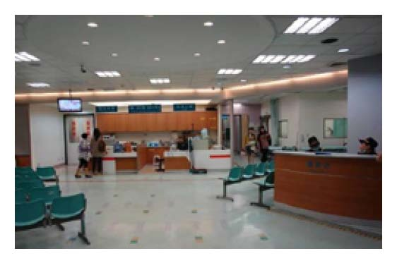另外，急診室也添購最新穎的德國急救設備，急診醫學科、神經外科、創傷重症外科等主治醫師24小時值班，提供國際級水準的醫療服務。此外，調劑室整修工程及放腫科候診區及化療室整修已完成，為病人提供最佳照顧。（文/萬芳醫院）【左圖：急診空間與動線重新規劃，採取輕重症分流、內外不分科措施】【下圖：煥然一新的化療室（左圖）及放腫科候診區（右圖）】
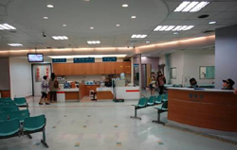
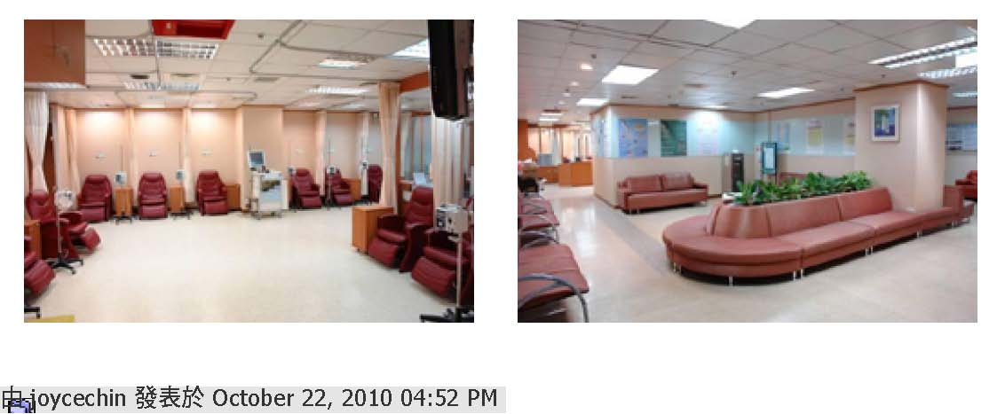
收藏此文：
« 萬芳醫院最新研究～廢棄的眼窩脂肪中分離出幹細胞，再造組織救視力 | 回到電子報首頁 | 萬芳醫院同步通過99年度教學醫院教學費用補助計畫實地稽核、母嬰親善醫療院所實地認證、感染控制查核等三項考核 »
http://blog.tmu.edu.tw/tmubt/009184.html [2010/10/26 上午 10:42:22]

